Ευχές Χριστουγέννων και Πρωτοχρονιάς 2017
– Καλά Χριστούγεννα!!!
– Καλά Χριστούγεννα σε εσάς και την οικογένειά σας. Ας είναι το Ξεκίνημα της Νέας Χρονιάς αφετηρία μίας δημιουργικής εποχής. Χρόνια πολλά!
– Εύχομαι η αγάπη των Χριστουγέννων να μας αγγίξει και να μας δώσει αυτό που χρειαζόμαστε για να είμαστε ευτυχισμένοι.
– Η Γέννησή του Χριστού ας σημάνει την αρχή για μια καλύτερη ζωή γεμάτη αλήθεια και φως. Τις καλύτερες ευχές για τα φετινά Χριστούγεννα.
– Τα πιο όμορφα Χριστούγεννα σήμερα να περάσεις κοντά σε αυτούς που αγαπάς κι ότι ποθήσεις να ΄χεις.
– Αυτά τα Χριστούγεννα ας αναστήσουν το χαμόγελο στα χείλη των ανθρώπων, ας ζεστάνουν τις παγωμένες καρδιές τους και ας χαρίσουν σ’ αυτούς που αγωνίζονται την ζωή που τους αξίζει.
– Ας γίνει φέτος η ψυχή μας η φάτνη που θα γεννηθεί η αγάπη και η ειρήνη.
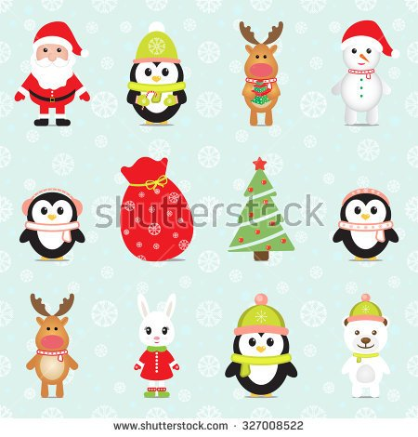
– Εύχομαι Καλά Χριστούγεννα σε όλους, υγεία πάνω απ’ όλα και αγάπη.
– Όταν γεννιέται ο Χριστός γεννιέται μαζί Του και η ελπίδα για ένα κόσμο χωρίς βία, γεμάτο αγάπη και ειρήνη.

